بهینه سازی محدوده نهایی
1.maximization
2.هر بلوک مختصاتی دارد X_{ijk}
و بلوک ها ترتیب و نظم دارند و به هم پیوسته هستند یه صورتی مثلا مشخص هست که کنار بلوک 1با ارزش( 1-) بلوک شماره 2 با ارزش (-1) قرار دارد و مثلا زیر بلوک شماره 3بلوک شماره 6 قرار دارد.

_{3.هر بلوک ارزشی دارد =Vi}
4.Xi متغیر تصمیم گیری است که اگر بلوک xiرا برداریم 1 و اگر برنداریم0 میشود متغیر ما.
5.تابع هدف ما : P=∑Vi*Xi که Pرا میخواهیم بیشینه سازی کنیم.
منتهی نمیدانیم که کدام میخواهیم برداریم که P ما بیشینه مقدار شود
باید تصمیم گرفت که بلوک (i)را بردارم یا خیر که اگر بردارم X میشود 1 اگر خیرمیشود0که بلوک را برنمیدارم
_{قید:}
محدودیت ما شیب است که در این مسله میتوان این گونه عنوان کرد که برای اینکه بلوک (5) را بردارم باید 3بلوک بالا سرش رو یعنی بلوک های 1و2و3 رو بردارم و بالای بلوک خالی شود تا بلوک شماره 5 را بشود برداشت.: که میشود اینگونه عنوان کرد مثلا بالای سر بلوک Xi ،بلوک Xj قرار دارد با توجه به گفته بالا باید
Xi≤Xj باشد که اگر Xj=0 شد که به معنی برنداشتن بلوکj است Xi چون کوچکتر از مساوی 0هست برداشته نمیشود،اما اگر Xj=1و ما بلوک جی را برداشتیم Xiهم میتواند0شود هم میتواند1 شود.

فرم دستی الگوریتم ژنتیک با توجه به syntax قسمت help ،MATLAB:
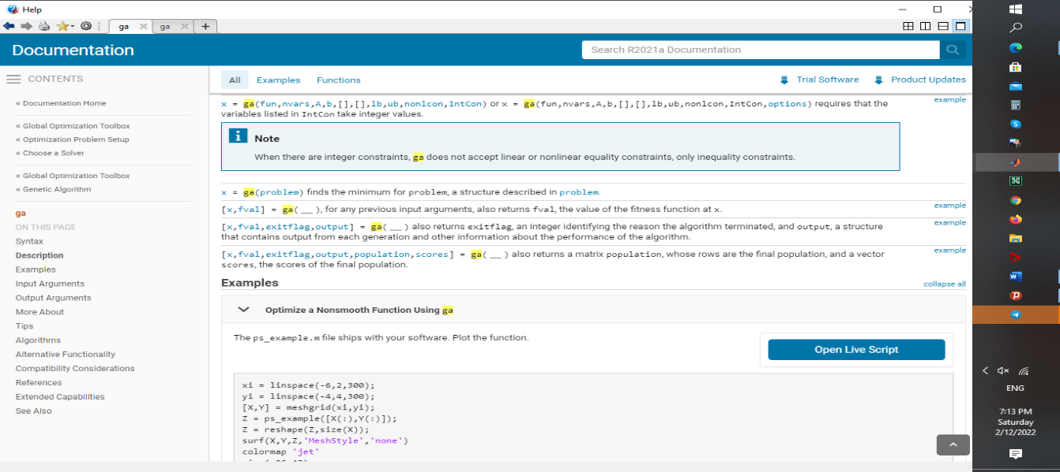

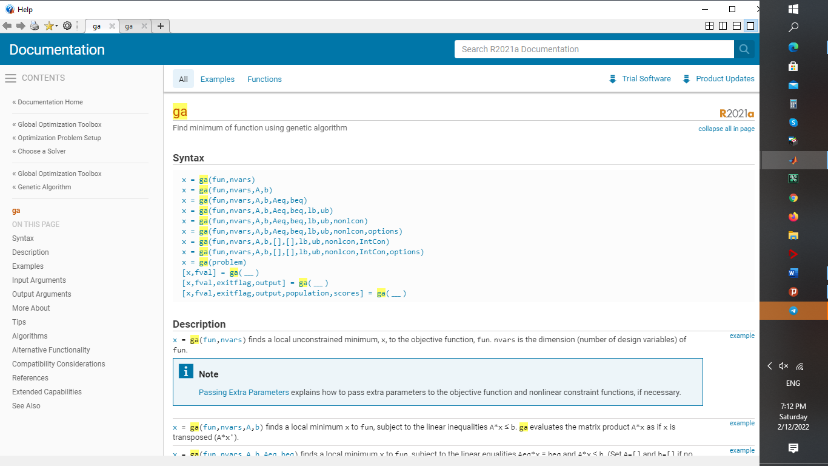
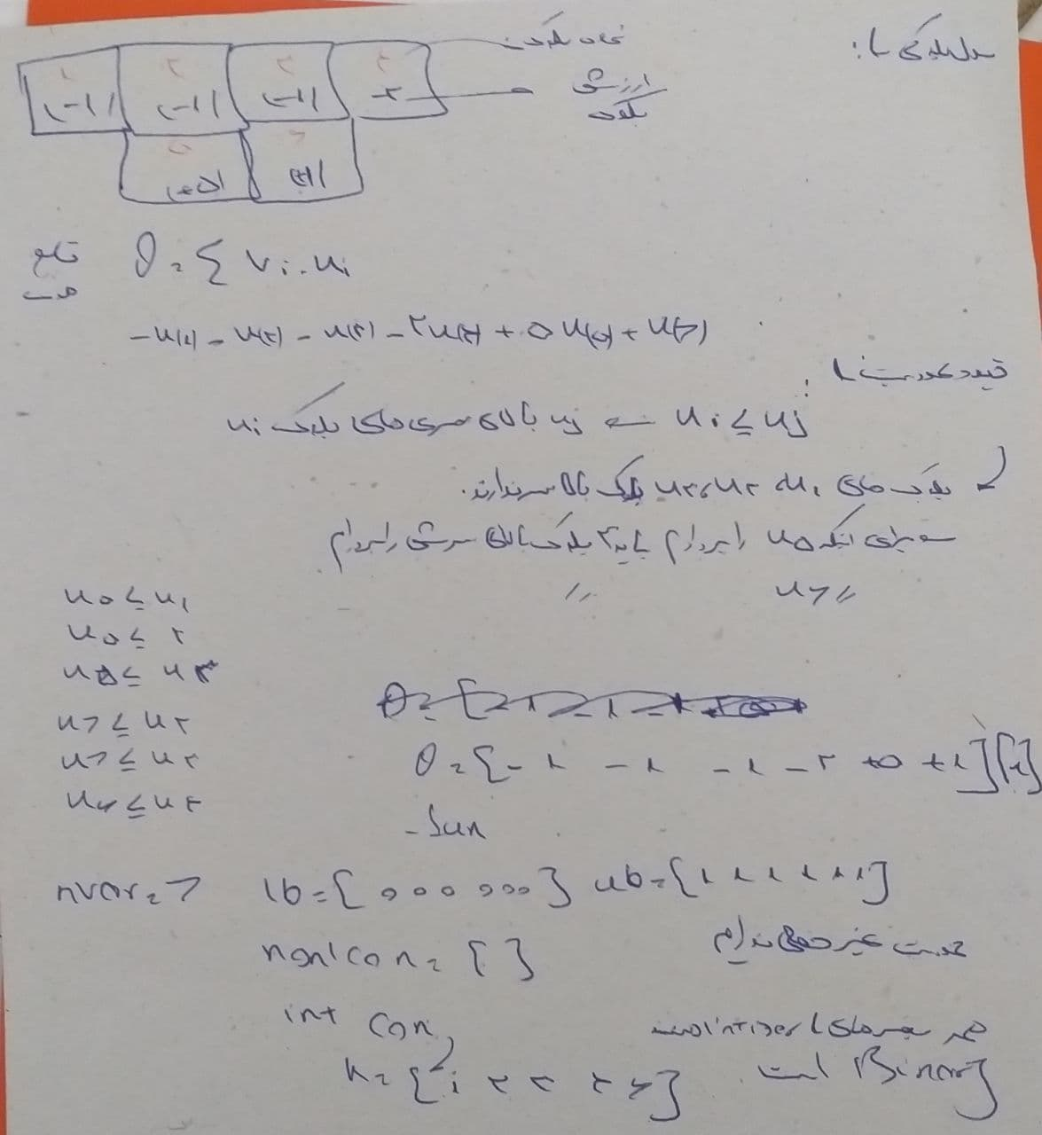

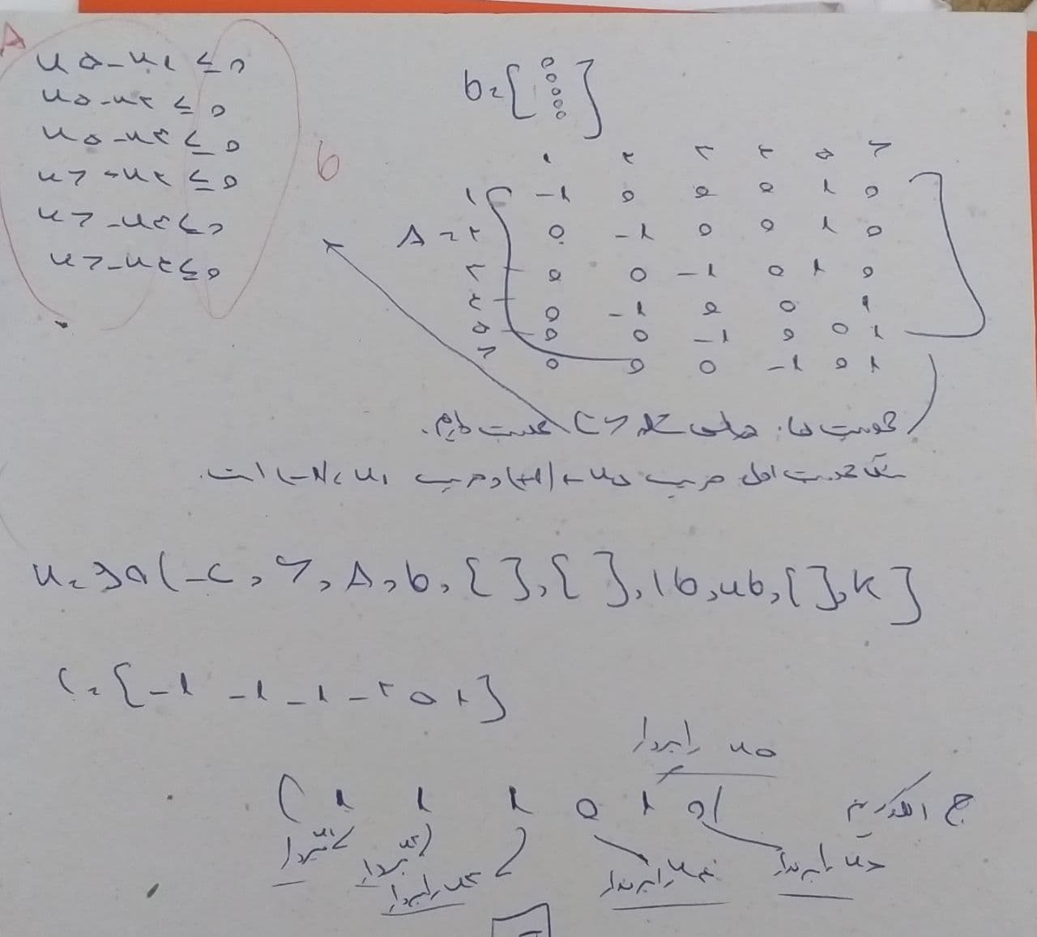

درواقع این حالت دستی الگوریتم ژنتیک است که برای بلوک های 50 یا 100به بالا پاسخ گو نیست.

درواقع خدف از این پروژه بهینه سازی مدل بلوکی(همون جدول مانند که هرخانه ارزش خاص خودش را داره) با استفاده از روش های ابتکاری (لرچ گروسمن،الگوریتم پویا)با روش فراابتکاری ژنتیک است.
که با درامدن کدها و جواب دادن الگوریتم با مدل بلوکی های کوچک (که با یکسان شدن جواب های الگوریتم حاصل از یک مدل بلوکی معین با جواب هاب حاصل از مثلا الگوریتم لرچ گروسمن متوان به درستی الگوریتم پی برد) ان را برای مدل بلوکی گسترده تر مثلا شامل 500تا 2000مدل بلوکی به کار برد.

الگوریتم مخروط شناور : 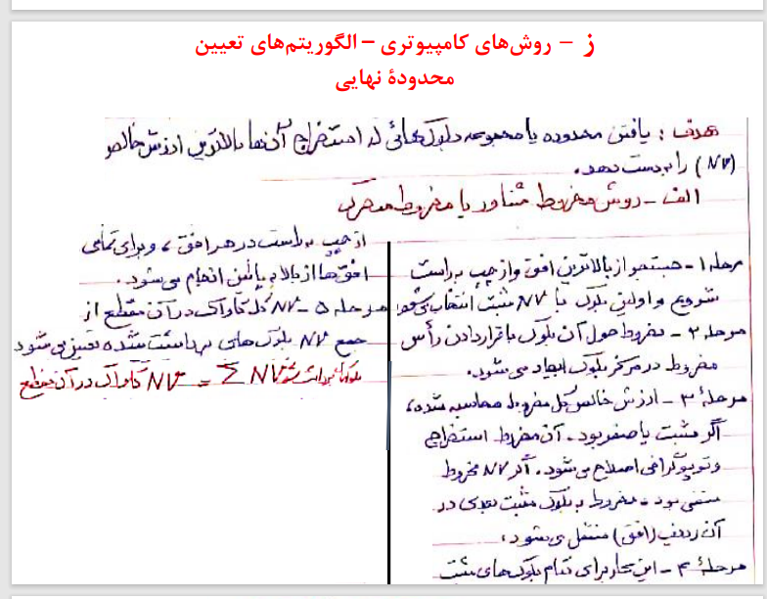

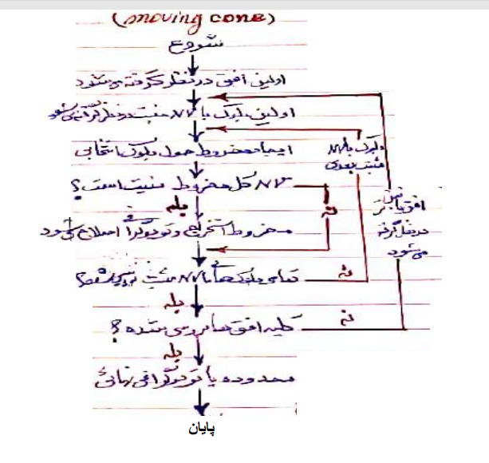

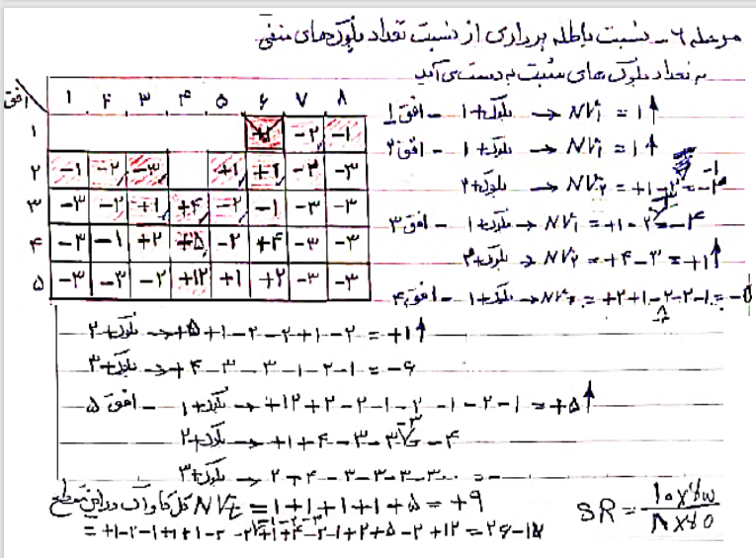

جواب:9
مخروط شناور 2:
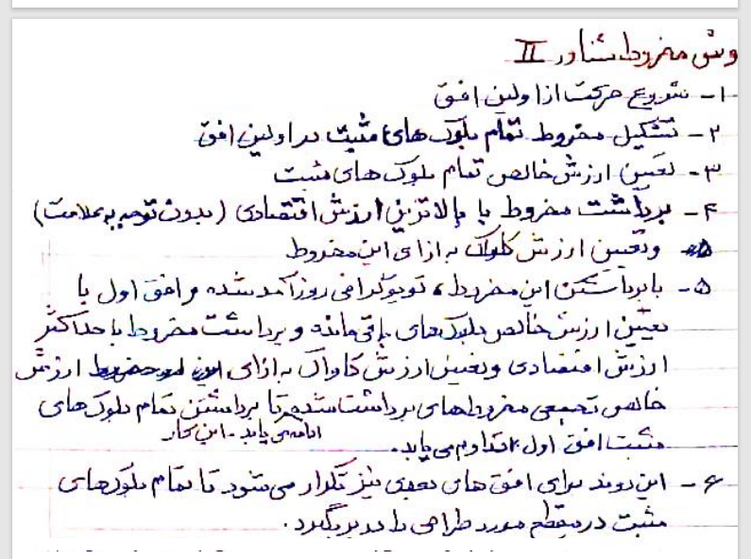
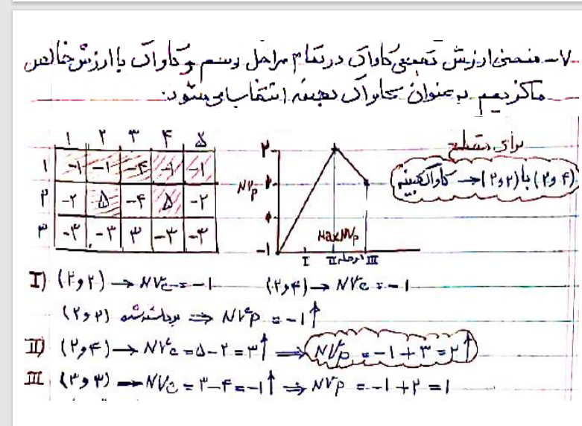

جواب:2
لرچ گروسمن: 